专题强化8 光的折射与全反射的综合应用
分值：60分
 [1~4题，每题5分]
1.(2024·河南省高二期末)如图所示，一束由黄光和蓝光组成的复色光，垂直等边三棱镜的AC边射向BC边O点后，分成a、b两束光。光在BC面的反射不可忽略，下列说法正确的是( )
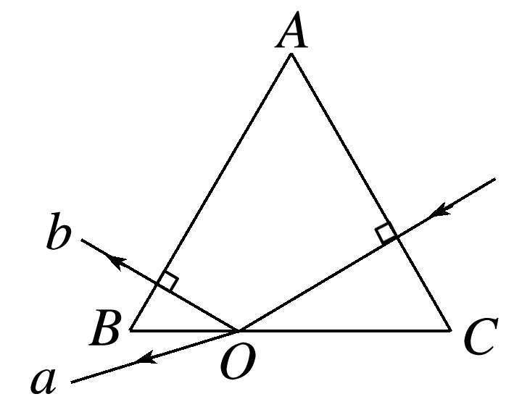
A.黄光的临界角一定小于60°
B.a光一定为单色光，b光一定为复色光
C.a光一定为黄光，b光一定为蓝光
D.a光一定为蓝光，b光一定为黄光
2.(多选)(2024·甘肃卷)如图为一半圆柱形均匀透明材料的横截面，一束红光a从空气沿半径方向入射到圆心O，当θ＝30°时，反射光b和折射光c刚好垂直。下列说法正确的是( )
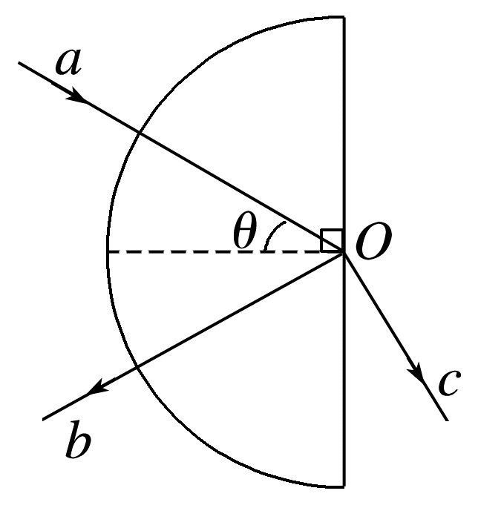
A.该材料对红光的折射率为$\sqrt{3}$
B.若θ＝45°，光线c消失
C.若入射光a变为白光，光线b为白光
D.若入射光a变为紫光，光线b和c仍然垂直
3.在水中同一深度有红、绿两个点光源，从水面上方观察，以下说法正确的是( )
A.红光源较深些
B.绿光源较深些
C.红光水面透光面积小
D.绿光在水中传播的速率大些
4.(2024·新乡市高二期末)“环天顶弧”外形似“天空的微笑”，实际上它不是彩虹，而是日晕，是由薄而均匀的卷云里面大量扁平的六角片状冰晶(直六棱柱)折射形成的。简化光路如图所示，当太阳光从冰晶的上底面进入时，经折射恰好在侧面发生全反射，已知此时太阳光的入射角α的正弦值sin α＝$\frac{\sqrt{6}}{3}$，则冰晶的折射率为( )
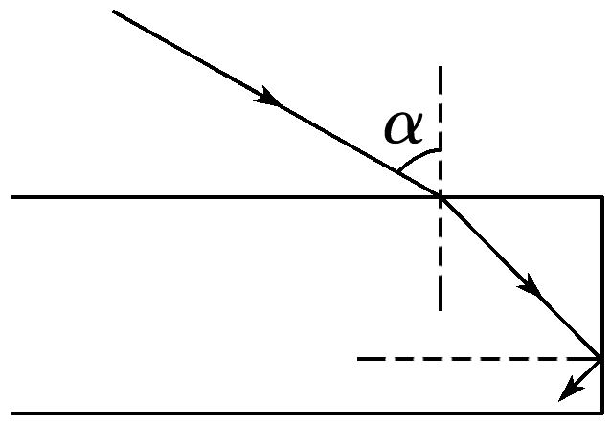
A.$\frac{3}{2}$ B.$\frac{5}{3}$ C.$\frac{\sqrt{15}}{3}$ D.$\frac{2\sqrt{6}}{3}$
5.(8分)(2025·重庆市合川中学高二月考)如图所示是一玻璃球，其半径为R，O为球心，AB为一水平方向上的直径。M点是玻璃球的最高点，一束激光自B点射入、从D点射出，出射光线平行于AB，已知∠ABD＝30°，光在真空中的传播速度为c，求：
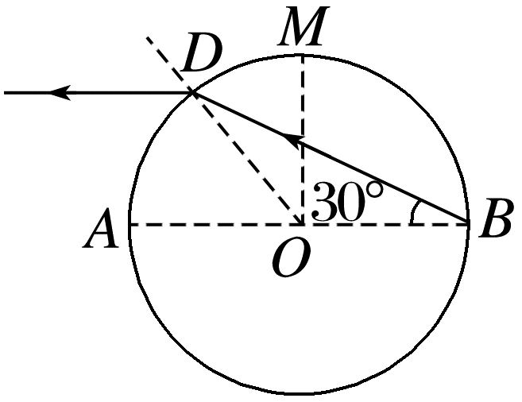
(1)(2分)此玻璃球对这束激光的折射率；
(2)(3分)激光从B传播到D所用时间；
(3)(3分)若来自B点的激光射向M点，判断激光能否从M点射出玻璃球。

[6、7题，每题6分]
6.(多选)(2025·西安市部分学校高二联考)等腰三角形△abc为一棱镜的横截面，ab＝ac；一平行于bc边的细光束从ab边射入棱镜，在bc边反射后从ac边射出，出射光分成了不同颜色的两束，甲光的出射点在乙光的下方，如图所示。不考虑多次反射。下列说法正确的是( )
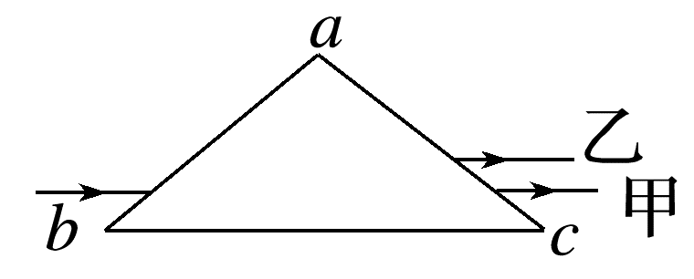
A.甲光的波长比乙光的长
B.甲光的频率比乙光的高
C.在棱镜中的传播速度，甲光比乙光的大
D.该棱镜对甲光的折射率大于对乙光的折射率
7.(2025·邯郸市三龙育华中学高二期中)如图所示为某透明介质制成的棱镜截面，该截面由$\frac{1}{4}$扇形和直角三角形构成，已知OA＝R，∠B＝30°，一细光束由平面上的A点斜射入棱镜，细光束在D点刚好发生全反射，已知弧长AC等于弧长DC的3倍，光在真空中的速度为c。下列说法正确的是( )
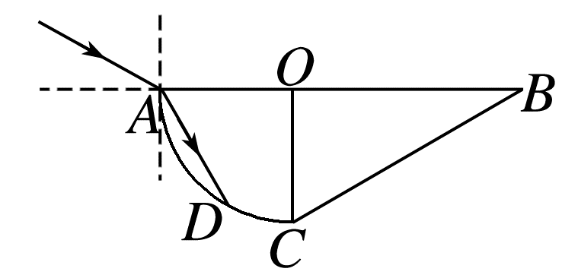
A.该透明介质的折射率为3
B.光束在A点入射角的正弦值为$\frac{\sqrt{2}}{2}$
C.光束第一次射出棱镜时从BC边射出
D.光束从A点射入到第一次从棱镜中射出的时间为$\frac{(2\sqrt{3}＋6)R}{3c}$
8.(10分)(2024·漯河市高二期末)如图所示，一玻璃砖的截面由半圆和等边三角形ABC组成，O点为圆心，半圆的直径BC长为2R，半圆上的D点到BC的距离为$\frac{\sqrt{3}}{2}$R。一束光射到D点，入射角为60°，折射光线与BC垂直。已知光在真空中的传播速度为c。求：
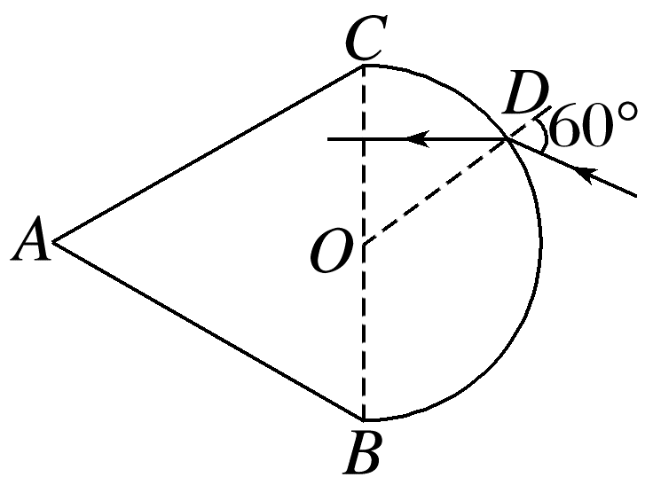
(1)(4分)玻璃砖的折射率n；
(2)(6分)光在玻璃砖中的传播时间t。


9.(10分)(2024·山东卷)某光学组件横截面如图所示，半圆形玻璃砖圆心为O点，半径为R；直角三棱镜FG边的延长线过O点，EG边平行于AB边且长度等于R，∠FEG＝30°。横截面所在平面内，单色光线以θ角入射到EF边发生折射，折射光线垂直EG边射出。已知玻璃砖和三棱镜对该单色光的折射率均为1.5。
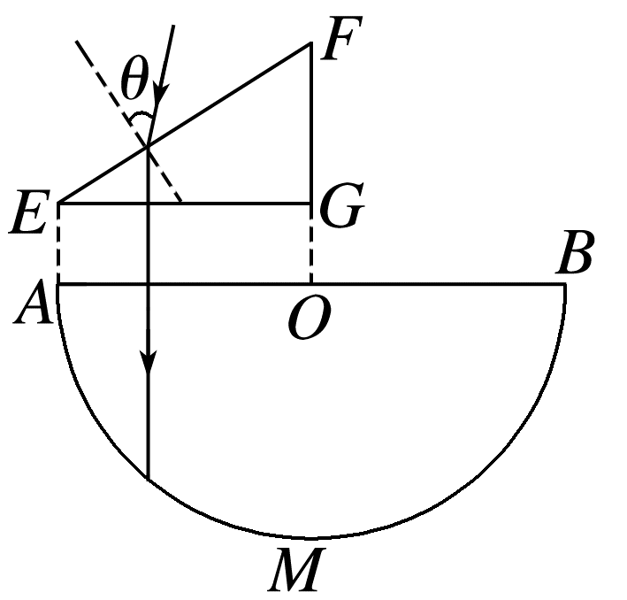
(1)(3分)求sin θ；
(2)(7分)以θ角入射的单色光线，若第一次到达半圆弧AMB可以发生全反射，求光线在EF上入射点D(图中未标出)到E点距离的范围。

答案精析
1.B 2.ABC 3.A 4.C
5.(1)$\sqrt{3}$ (2)$\frac{3R}{c}$ (3)不能
解析 (1)根据几何关系可知，激光由D点射出时的入射角为30°，折射角为60°，所以，此玻璃球的折射率为n＝$\frac{sin60°}{sin30°}＝\sqrt{3}$
(2)激光在玻璃球内的传播速度为
v＝$\frac{c}{n}$
激光从B传播到D所用时间
t＝$\frac{2Rcos30°}{v}$
联立解得t＝$\frac{3R}{c}$
(3)若来自B点的激光射向M点，根据几何关系可知，入射角为45°，而这种激光在玻璃球内发生全反射的临界角C满足sin C＝$\frac{1}{n}＝\frac{\sqrt{3}}{3}$
因sin 45°＝$\frac{\sqrt{2}}{2}$>sin C＝$\frac{\sqrt{3}}{3}$
所以，激光在M点会发生全反射，即此激光不能从M点射出玻璃球。
6.AC [根据折射定律和反射定律作出光路图，由图可知，乙光的折射角小，根据折射定律可知乙光的折射率大，故甲光的频率比乙光的低，故B、D错误；根据λ＝$\frac{c}{f}$可知，甲光的波长比乙光的长，故A正确；根据v＝$\frac{c}{n}$可知在棱镜中的传播速度，甲光比乙光的大，故C正确。]
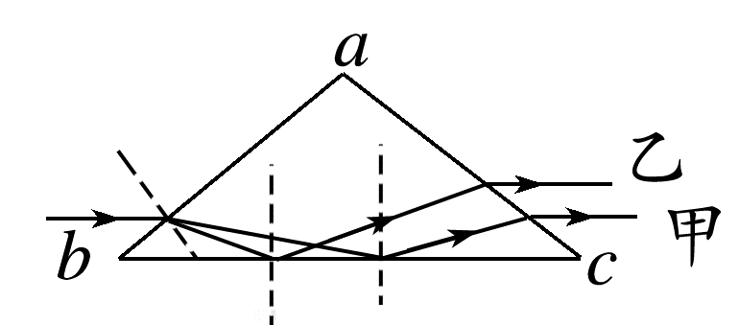
7.D [由题意可知弧AD等于弧DC的2倍，则弧AD所对应的圆心角为60°，所以△OAD为正三角形，光束在棱镜中的临界角为C＝60°，由临界角公式得n＝$\frac{1}{sinC}$，解得n＝$\frac{2\sqrt{3}}{3}$，故A错误；设光束在A点的入射角为i，光束由A点射入棱镜的折射角为r＝30°，由折射定律得n＝$\frac{sini}{sinr}$，解得sin i＝$\frac{\sqrt{3}}{3}$，故B错误；光束在D点的反射光束与OC垂直，光束在BC面的入射角为60°，即光束在BC面发生全反射，光束射到AB面时的入射角为30°，小于临界角，光束第一次射出棱镜时从AB边射出，故C错误；作出光束在棱镜中的光路图，如图所示
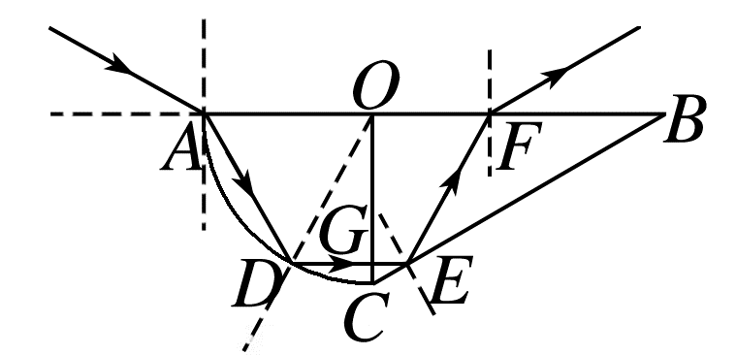
由以上分析可知AD＝R，光束在D点的反射光束与OC垂直，设垂足为G，由几何关系∠DOC＝30°，则DG＝Rsin ∠DOC＝$\frac{R}{2}$，又CG＝R－Rcos ∠DOC＝$\frac{(2-\sqrt{3})R}{2}$，GE＝CGtan 60°＝$\frac{(2\sqrt{3}-3)R}{2}$，又由几何关系得
EF＝AD＝R，光束在棱镜中传播的距离为x＝AD＋DG＋GE＋EF＝($\sqrt{3}$＋1)R，光束在棱镜中的速度为v＝$\frac{c}{n}＝\frac{\sqrt{3}}{2}$c，光束从A点射入到第一次从棱镜中射出的时间t＝$\frac{x}{v}＝\frac{(2\sqrt{3}＋6)R}{3c}$，故D正确。]
8.(1)$\sqrt{3}$ (2)$\frac{9R}{2c}$
解析 (1)半圆上的D点到BC的距离为$\frac{\sqrt{3}}{2}$R，则有cos r＝$\frac{\frac{\sqrt{3}}{2}R}{R}＝\frac{\sqrt{3}}{2}$
可得折射角为r＝30°
则玻璃砖的折射率为n＝$\frac{sin60°}{sin30°}＝\sqrt{3}$
(2)光射到AC边时的入射角为60°，发生全反射的临界角为sin C＝$\frac{1}{n}＝\frac{\sqrt{3}}{3}$
则有30°<C<45°
故光在传播到AC边后发生全反射，光路图如图所示
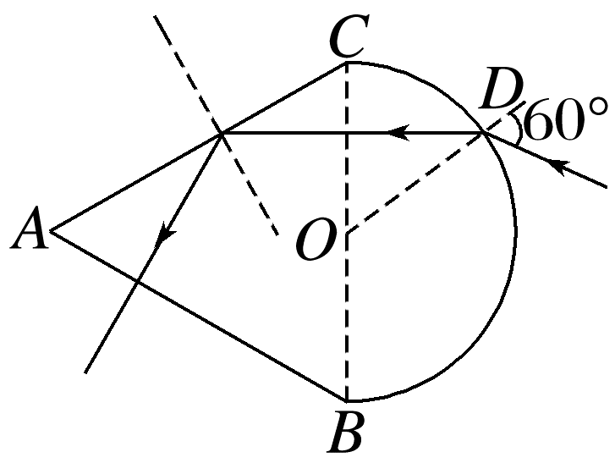
光在玻璃砖中的路程为s＝$\frac{3\sqrt{3}R}{2}$
光在玻璃砖中的传播速度为v＝$\frac{c}{n}$
则光在玻璃砖中的传播时间为
t＝$\frac{s}{v}＝\frac{9R}{2c}$。
9.(1)0.75 (2)0<d≤$\frac{2\sqrt{3}}{9}$R
解析 (1)由题意，设光在三棱镜中的折射角为α，
则根据折射定律有n＝$\frac{sinθ}{sinα}$
由于折射光线垂直EG边射出，
根据几何关系可知α＝∠FEG＝30°
代入数据解得sin θ＝0.75
(2)根据题意作出单色光第一次到达半圆弧AMB恰好发生全反射的光路图如图
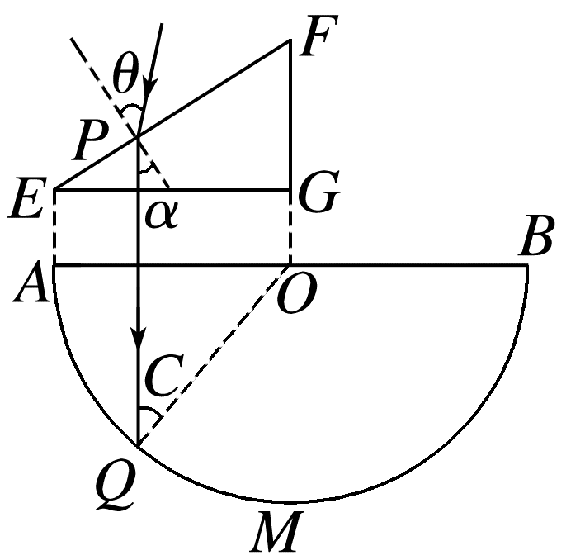
则根据几何关系可知FE上从P点到E点以θ角入射的单色光线第一次到达半圆弧AMB都可以发生全反射，根据全反射临界角公式有sin C＝$\frac{1}{n}$
设P点到FG的距离为l，则根据几何关系有l＝Rsin C
又因为x_{PE}＝$\frac{R-l}{cos30°}$
联立解得x_{PE}＝$\frac{2\sqrt{3}}{9}$R
所以光线在EF上的入射点D到E点的距离范围为0<d≤$\frac{2\sqrt{3}}{9}$R。

